专题研究 3
1. 在炸弹人游戏中，创建数据时需要用到预加载的图片，但是此时图片并未加载成功。如何才能在需要的时候再获得预加载的图片？ 3
解决方案 3
2. Javascript获取URL 5
3. NaN的研究（NaN === NaN //false）! 5
问题描述 5
原因分析 5
解决方案 6
4. document.write研究 7
要点记录 7
网上资料 7
5. 逗号表达式 10
要点记录 10
网上资料 10
6. function研究（function的本质、静态成员、实例对象与函数对象在内存中的位置） 14
javascript里面定义函数的方法 14
函数function的本质 14
静态成员 15
Function 15
实例对象与函数对象在内存中的位置 15
7. 作用域链 17
二维链查找 17
8. OOP研究 19
要想在私有方法中访问本类及从父类继承的公有成员，可以使用以下办法： 19
要想在私有方法中访问子类的公有成员，可以使用以下办法： 19
9. Javascript在html页面中的位置 21
10. eval研究 22
作用域（网上资料） 22
通用的eval全局作用域的方法 23
11. 类型转换 26
转换为字符串 26
12. 严格模式 28
13. 深入理解this 33
14. 深入理解事件冒泡 34
已解决的问题 35
1. 若父类的属性为引用类型（数组或对象）a，则如果子类的实例s1对a进行修改或者sub调用修改a的方法，则第二次创建实例s2的a为修改过后的a 35
问题说明 35
原因分析 35
解决方案 35
注意事项 36
1. 类的实例共享同一个原型对象，也共享如示例中原型闭包中的私有函数A。 36

专题研究
- 在炸弹人游戏中，创建数据时需要用到预加载的图片，但是此时图片并未加载成功。如何才能在需要的时候再获得预加载的图片？

解决方案
使用函数。

如data -> frames -> player.js:
原代码：
//帧数据
var frames = {
//向下走
walk_down: {
img: "player", //不能调用window.imgLoader！因为此时为null
frames: [
{ x: 0, y: 0, width: width, height: height, duration: 100 },
{ x: x, y: 0, width: width, height: height, duration: 100 },
{ x: 2 * x, y: 0, width: width, height: height, duration: 100 },
{ x: 3 * x, y: 0, width: width, height: height, duration: 100 }
]
},
//向右走
walk_right: {
img: "player", //不能调用window.imgLoader！因为此时为null
frames: [
{ x: 0, y: 2 * y, width: width, height: height, duration: 100 },
{ x: x, y: 2 * y, width: width, height: height, duration: 100 },
{ x: 2 * x, y: 2 * y, width: width, height: height, duration: 100 },
{ x: 3 * x, y: 2 * y, width: width, height: height, duration: 100 }
]
}
}
此处的img不能写成“window.imgLoader.get("player")”，因为该代码会在引入player.js文件时执行，而此时图片还未预加载成功（window.imgLoader为null）。

新代码：
//帧数据
var frames = function(){
return {
//向下走
walk_down: {
img: window.imgLoader.get("player"),
frames: [
{ x: 0, y: 0, width: width, height: height, duration: 100 },
{ x: x, y: 0, width: width, height: height, duration: 100 },
{ x: 2 * x, y: 0, width: width, height: height, duration: 100 },
{ x: 3 * x, y: 0, width: width, height: height, duration: 100 }
]
},
//向右走
walk_right: {
img: window.imgLoader.get("player"),
frames: [
{ x: 0, y: 2 * y, width: width, height: height, duration: 100 },
{ x: x, y: 2 * y, width: width, height: height, duration: 100 },
{ x: 2 * x, y: 2 * y, width: width, height: height, duration: 100 },
{ x: 3 * x, y: 2 * y, width: width, height: height, duration: 100 }
]
}
}
}
因为此处创建的是函数，因此在创建该函数时（引入player.js文件时），会存储[[scope]]（静态），[[scope]] 为函数的属性，指向window.imgLoader.get 。

只有在调用frames()时，才会执行上下文，获得img（执行时保证window.imgLoader.get("player")不为空）
- Javascript获取URL
URL即统一资源定位符 (Uniform Resource Locator, URL)，完整的URL由这几个部分构成：
scheme://hostname:port/path?query#fragment
- scheme:通信协议，常用的http,ftp,maito等。
- hostname:主机，服务器(计算机)域名系统 (DNS) 主机名或 IP 地址。
- port:端口号，整数，可选，省略时使用方案的默认端口，如http的默认端口为80。
- path:路径，由零或多个"/"符号隔开的字符串，一般用来表示主机上的一个目录或文件地址。
- query:查询，可选，用于给动态网页（如使用CGI、ISAPI、PHP/JSP/ASP/ASP.NET等技术制作的网页）传递参数，可有多个参数，用"&"符号隔开，每个参数的名和值用"="符号隔开。
- fragment:信息片断，字符串，用于指定网络资源中的片断。例如一个网页中有多个名词解释，可使用fragment直接定位到某一名词解释。(也称为锚点)
那我们就分析下下面的URL：
http://www.example.com:8080/test.php?user=admin&pwd=admin#login
想得到整个如上的完整url，我们用：location.href;
得到传输协议http:,我们用：location.protocol;
得到主机名连同端口www.example.com:8080，我们用：location.host;
得到端口号8080，我们用：location.port。如果采用默认的80端口(update:即使添加了:80)，那么返回值并不是默认的80而是空字符。
得到主机名www.joymood.cn，我们用：location.hostname;
得到主机后部分不包括问号?后部分的/test.php，就用我们刚才讲的：location.pathname;
得到url中问号?之后井号#之前的部分?user=admin&pwd=admin，我们就用： location.search;
得到#之前的部分#login，我们就用location.hash
- NaN的研究（NaN === NaN //false）!

问题描述
Console.log(NaN === NaN); //false
为什么会为false？

原因分析
NaN是一个不确定数,所以NaN不能等于NaN。
NaN是一个值类型,同是也是一个数值.意思是Not A Number,这个都知道是什么意思.值比较特殊,特殊在于NaN是一个数字,是一个与任何数值都不相等的数字.
javascript:alert(typeof(NaN));可以完全证实,这是一个数字类型的值.也就是说NaN是当时转换时一种出错的策略,转成一个谁也不认识的数字而已.从这个角度上理解它是一个数字,可以理解成数学中的无穷大或是无穷小.但与数学中一个理论是相悖的,我们常说,无穷大加1等于无穷大是错误的.正是无空大加1不等于无穷大,所以无穷大也不等于它自己本身.所以数值NaN连自身都不会相等的.
而在javascript中NaN既然作为一个无穷大,那么它表示的就不再是一个值,而是一类值,所以有时可视NaN是一个类型.
正是这样的边缘问题,可以导致作如下测试是正确的:
javascript:alert(NaN+1);结果是无穷大.
但唯一的是NaN是一个不确定数,所以NaN不能等于NaN.
这好比是randomise中的random,random +1 还是一个不确定的数值,但random不会等于random一样.两者的区别在于random能生成一个确定数,但本身不确定.而NaN生成的就是一个不确定数.

解决方案
使用isNaN判断。如：
Console.log(isNaN(NaN)); //true

- document.write研究

要点记录
- 如果输出流已经关闭，则document.write可以打开一个新的输出流。
- 如果输出流没有关闭，则document.write会把内容追加到页面后。
- 调用document.write后，不会关闭输出流。需要显示调用document.close关闭输出流。（如果不关闭输出流，ff下就会一直连接：
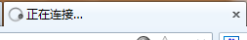）
- 载入页面后，浏览器输出流自动关闭。在此之后，任何一个对当前页面进行操作的document.write()方法将打开—个新的输出流，它将清除当前页面内容(包括源文档的任何变量或值)。

网上资料
document.write()方法可以用在两个方面：页面载入过程中用实时脚本创建页面内容，以及用延时脚本创建本窗口或新窗口的内容。该方法需要一个字符串参数，它是写到窗口或框架中的HTML内容。这些字符串参数可以是变量或值为字符串的表达式，写入的内容常常包括HTML标记语言。
记住，在载入页面后，浏览器输出流自动关闭。在此之后，任何一个对当前页面进行操作的document.write()方法将打开—个新的输出流，它将清除当前页面内容(包括源文档的任何变量或值)。因此，假如希望用脚本生成的HTML替换当前页面，就必须把HTML内容连接起来赋给一个变量，使用一个document.write()方法完成写操作。不必清除文档并打开一个新数据流，一个document.write()调用就可完成所有的操作。
关于document.write()方法还有一点要说明的是它的相关方法document.close()。脚本向窗口(不管是本窗口或其他窗口)写完内容后，必须关闭输出流。在延时脚本的最后一个document.write()方法后面，必须确保含有document.close()方法，不这样做就不能显示图像和表单。并且，任何后面调用的document.write()方法只会把内容追加到页面后，而不会清除现有内容来写入新值。为了演示document.write()方法，我们提供了同一个应用程序的两个版本。一个向包含脚本的文档中写内容，另—个向—个单独的窗口写内容。请在文本编辑器中键人每个文档，以.html文件扩展名保存，并在浏览器中打开文档。
示例1创建一个按钮，它为文档组合新的HTML内容，包括新文档标题的HTML标记和标记的颜色属性。示例中有一个读者所不熟悉的操作符+＝，它把其右侧的字符串加到其左侧的变量中，这个变量用来存放字符串，这个操作符能很方便地把几个单独的语句组合成—个长字符串。使用组合在newContent变量中的内容，document.write()语句可以把所有新内容写到文档中，完全清除示例1中的内容。然后需要调用document.close()语句关闭输出流。当载入该文档并单击按钮时，可以注意到浏览器标题栏中的文档标题因此而改变。当回到原始文档并再次单击该按钮时，可以看到动态写入的第二个页面的载入速度甚至比重载原始文档还要快。
示例1 在当前窗口使用document.write()。
<!DOCTYPE html PUBLIC "-//W3C//DTD XHTML 1.0 Transitional//EN" "http://www.w3.org/TR/xhtml1/DTD/xhtml1-transitional.dtd">
<html xmlns="http://www.w3.org/1999/xhtml"><title>Writing to Same Doc</title>
<script language="JavaScript">
function reWrite(){
// assemble content for new window
var newContent = "<html><head><title>A New Doc</title></head>"
newContent += "<body bgcolor='aqua'><h1>This document is brand new.</h1>"
newContent += "Click the Back button to see original document."
newContent += "</body></html>"
// write HTML to new window document
document.write(newContent)
document.close() // close layout stream
}
</script>
</head>
<body>
<form>
<input type="button" value="Replace Content" onClick="reWrite()">
</form>
</body>
</html>
示例2中，情况有点复杂，因为脚本创建了一个子窗口，整个脚本生成的文档都将写入该窗口中。为了使新窗口的引用在两个函数中保持激活状态，我们将newWindow变量声明为全局变量。页面载入时，onLoad事件处理调用makeNewWindow()函数，该函数生成一个空的子窗口。另外，我们在window.open()方法的第三个参数中加入一个属性，使子窗口的状态栏可见。
页面上的按钮调用subWrite()方法，它执行的第一个任务是检查子窗口的closed属性。假如关闭了引用窗口，该属性（只在较新的浏览器版本中存在）返回true。如果是这种情况（假如用户手动关闭窗口），该函数再次调用makeNewWindow()函数来重新打开那个窗口。
窗口打开后，新的内容作为字符串变量组合在一起。与示例1一样，一次性写入内容（虽然对单独的窗口没有必要），接下来调用close()方法。但是注意一个重要的区别：write() 和 close()方法都明显地指定了子窗口。
示例2 在另一个窗口中使用document.write()
<!DOCTYPE html PUBLIC "-//W3C//DTD XHTML 1.0 Transitional//EN" "http://www.w3.org/TR/xhtml1/DTD/xhtml1-transitional.dtd">
<html xmlns="http://www.w3.org/1999/xhtml"><title>Writing to Subwindow</title>
<script language="JavaScript">
var newWindow
function makeNewWindow(){
newWindow = window.open("","","status,height=200,width=300")
}

function subWrite(){
// make new window if someone has closed it
if(newWindow.closed){
makeNewWindow()
}
// bring subwindow to front
newWindow.focus()
// assemble content for new window
var newContent = "<html><head><title>A New Doc</title></head>"
newContent += "<body bgcolor='coral'><h1>This document is brand new.</h1>"
newContent += "</body></html>"
// write HTML to new window document
newWindow.document.write(newContent)
newWindow.document.close() // close layout stream
}
</script>
</head>

<body onLoad="makeNewWindow()">
<form>
<input type="button" value="Write to Subwindow" onClick="subWrite()">
</form>
</body>
</html>
- 逗号表达式

要点记录
- 它将先计算左边的参数，再计算右边的参数值。然后返回最右边参数的值。
- 它的优先级别在所有运算符中是最低的，结合方向是"自左至右"的。
- 逗号表达式用的地方不太多，一般情况是在给循环变量赋初值时才用得到。所以程序中并不是所有的逗号都要看成逗号运算符，尤其是在函数调用时，各个参数是用逗号隔开的，这时逗号就不是逗号运算符。

网上资料
逗号运算符，它将先计算左边的参数，再计算右边的参数值。然后返回最右边参数的值。
原书举的例子不太好，无法解释上面那句话，这里另外提供一个：
<script>
var a = 10, b = 20;
function CommaTest(){
return a++, b++, 10;
}
var c = CommaTest();
alert(a); // 返回11
alert(b); // 返回21
alert(c); // 返回10
</script>
变量c的值是函数CommaTest返回的值，而a和b多加1了。
逗号运算符和函数调用运算符的冲突
在JavaScript中，函数调用确实是函数调用运算符。它很特殊，因为其它编程语言资料中多从来没有这个叫法的。然后，（才是）它没有固定数目的运算数。
函数调用运算符的第一个参数是一个函数名或者是一个引用函数的表达式，其后是括号（）。括号中间可以是数目不定的运算符，这些运算数可以是任意的表达式，它们之间用逗号隔开。
函数调用运算符将计算它的每一个运算数，第一个运算数指定为函数名（括号前），而括号中间的所有运算数的值将传递给这个函数作为函数的参数。
例如：
document.close()
Math.sin(x)
alert("Welcome " + name)
Date.UTC(2000, 11, 31, 23, 59, 59)
funcs.f(funcs.args[0], funcs.args[1])
知道了调用函数运算符后，我们举个例子说明关于如何处理它们冲突的事。
<script>
alert(2*5, 2*4); // 输出10
</script>
上面这段代码输出10,但是如果根据逗号运算符的原理来解释的话，那应该是输出8才对。为什么呢？
因为逗号运算符在JavaScript在的优先级是最底的，记住这一点非常有用。所以函数调用运算符将先于逗号运算符运行。结果alert函数输出第一个参数的值。将上面的代码修改成如下所示即可。
<script>
alert((2*5, 2*4)); // 返回8
</script>
逗号运算符和赋值运算赋的冲突
在JavaScript中，逗号运算符的优先级比赋值运算符还要底。请看下面的代码。
<script>
var a = 20;
var b = ++a,10;
alert(b);
</script>
这段代码似乎不能运行，可能是由于赋值运算符优先于逗号表达式运行，如果将代码改成
<script>
var a = 20;
var b = (++a,10);
alert(b);
</script>
即可了。

我认为此处解释得有问题！
如“var t = 1, a = 2;”
此处逗号左边也是变量申明，但是该代码又可以执行！
上面说到的“可能”我们这里做一下解释，这是本人的一些看法，不一定权威。
逗号运算符要求它的运算数是一个复杂的表达式或简单的表达式（如变量或直接量），但由于赋值运算符优先于逗号运算符执行，因此变成左边不是一个运算数或一个表达式，而是一个含有var关键字的语句
之前不能执行的代码可以看成如下代码：
<script>
var a = 20;
(var b = ++a),10;
alert(b);
</script>
语句中有表达式语句，但不是所有的语句都是表达式。
############################################################
一、逗号运算符的特性及作用
逗号运算符的作用是将若干表达式连接起来。它的优先级别在所有运算符中是最低的，结合方向是"自左至右"的。
如：3*3，4*4
二、逗号表达式
逗号表达式的一般形式是：表达式1，表达式2，表达式3……表达式n
逗号表达式的求解过程是：先计算表达式1的值，再计算表达式2的值，……一直计算到表达式n的值。最后整个逗号表达式的值是表达式n的值。
看下面几个例子：
x=8*2,x*4 /*整个表达式的值为64，x的值为16*/
(x=8*2,x*4),x*2 /*整个表达式的值为128，x的值为16*/
x=(z=5,5*2) /*整个表达式为赋值表达式，它的值为10，z的值为5*/
x=z=5,5*2 /*整个表达式为逗号表达式，它的值为10，x和z的值都为5*/
逗号表达式用的地方不太多，一般情况是在给循环变量赋初值时才用得到。所以程序中并不是所有的逗号都要看成逗号运算符，尤其是在函数调用时，各个参数是用逗号隔开的，这时逗号就不是逗号运算符。
如：printf("%d,%d,%d",x,y,z);
###########################################################
运算符使它两边的表达式以从左到右的顺序被执行，并获得右边表达式的值。, 运算符最普通的用途是在 for 循环的递增表达式中使用。例如：
for (i = 0; i < 10; i++, j++)
{
k = i + j;
}
每次通过循环的末端时， for 语句只允许单个表达式被执行。, 运算符被用来允许多个表达式被当作单个表达式，从而规避该限制。
- function研究（function的本质、静态成员、实例对象与函数对象在内存中的位置）

javascript里面定义函数的方法
  - 函数声明
1 function sum(a,b)
2 {
3 return a+b;
4 }
5
6 alert(sum(10,20));//30
  - 函数表达式
1 var sum = function(a,b)
2 {
3 return a+b;
4 };
5
6 alert(sum(10,20));//30
  - 使用Function构造函数
1 var sum = new Function("a","b","return a+b");
2 alert(sum(10,20));//30

函数function的本质
javascript的函数其实是对象（object）,而函数名是指向对象的指针。
Javascript数据是存在栈内存(stack)和堆内存(heap),堆内存存储javascript对象的具体内容，而栈内存存储对象的地址，下面的代码：
1 var ftn = function(){alert(‘hi’)};
ftn存储在栈内存，“function(){alert(‘hi’)};”存储在堆内存里面。ftn的记录“function(){alert(‘hi’)};”在堆内存的地址。

静态成员
Javascript没有关键字static，但是可以通过对函数对象赋属性、方法来实现。如：
function t(){
};
t.a = 1; //静态属性
t.b = function(){}; //静态方法
这里所谓的静态成员是保存在函数名t所指向内存中（堆内存）。

Function
Function是一个构造器，通过“new Function('alert(x); alert(y);')
”或“Function('alert(x); alert(y);')”来创建函数对象function。
Function.prototype指向的是函数的原型，而func.prototype（这里的func为定义的一个function的函数名）指向的是这个函数创建的对象的原型。

实例对象与函数对象在内存中的位置
Function.prototype.b = 100;
function func(){
this.m = 1;
};
func.a = 1;
func.prototype.b = 1;
var obj = new func ();
console.log(func.b); //100
console.log(func.prototype.b); //1

当访问func.b时，因为func指向的堆中的内存中没有b属性，它就会访问函数的原型即Function.prototype，获得Function.prototype.b。
而当访问func.prototype.b时，获取的是func的prototype对象的属性b。func创建的对象obj也可以访问到func的prototype对象。

上面代码对应的内存图：
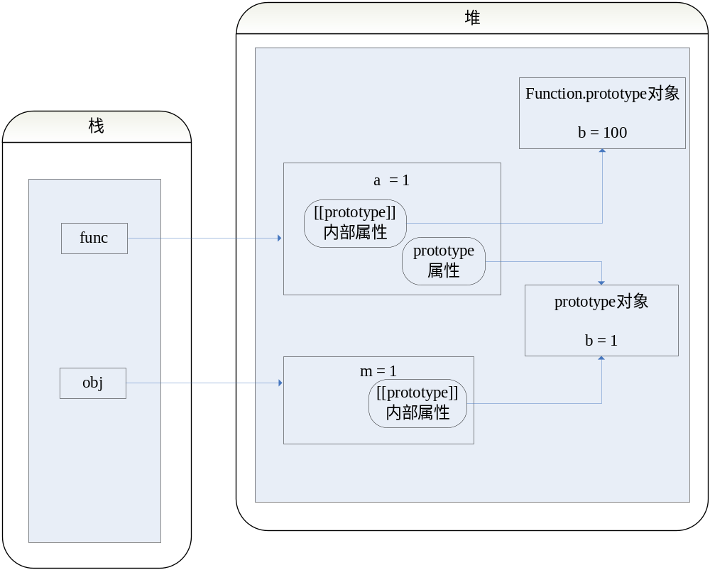

- 作用域链

二维链查找
在作用域链中查找最重要的一点是变量对象的属性（如果有的话）须考虑其中－－源于ECMAScript 的原型特性。如果一个属性在对象中没有直接找到，查询将在原型链中继续。即常说的二维链查找。（1）作用域链环节；（2）每个作用域链－－深入到原型链环节。如果在Object.prototype 中定义了属性，我们能看到这种效果。
当从作用域链上的变量对象上查找某个标识符时，如果在变量对象中不存在标识符对应的属性，则会继续往变量对象的原型上查找
function foo() {

//var x = 20;

function bar() {
alert(x);
}

bar();
}

foo.prototype.x = 30
Function.prototype.x = 50;
Object.prototype.x = 10;

foo(); // 10
上例中foo()输出为10，为什么输出不是50了？
这是因为在执行foo()时，会执行bar。首先会在bar的变量对象中查找，没有找到x，然后在bar的变量对象的原型链中查找，在Object.prototype中找到了x（10），因此就输出为10。
这里没有输出50，就说明函数的原型对象不在变量对象的原型链中。下图是我猜想的原型链图：
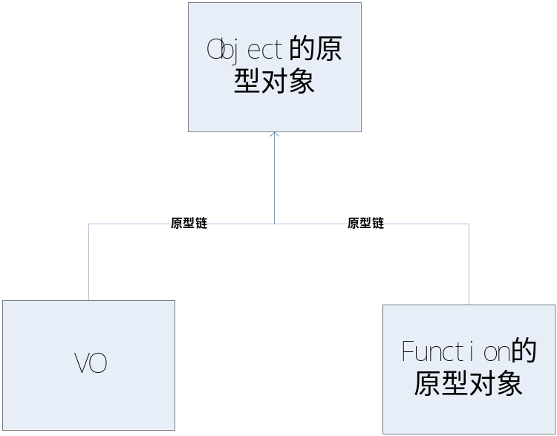

- OOP研究

要想在私有方法中访问本类及从父类继承的公有成员，可以使用以下办法：
- 在类中定义“var that = this;”，在私有方法中引用that来访问。
- 将公有成员传入私有方法（作为形参）。
- 使用call/apply来改变私有方法的this。

要想在私有方法中访问子类的公有成员，可以使用以下办法：
- 将公有成员传入私有方法（作为形参）。
- 使用call/apply来改变私有方法的this。
示例：
function Parent(){
var that = this;

this.p_a = 0;
this.move = function(){
console.log(this.c_a); //1
_get();
_get2(this.c_a); //要想在父类的私有方法中访问子类的成员，可以将该成员传入
_get3.call(this, null); //或者使用call/apply改变this指针
};

function _get(){
console.log(this.p_a); //this指向window，所以为undefined
console.log(that.p_a); //访问Parent的实例属性p_a，所以为0
console.log(that.c_a); //因为Parent的实例属性没有c_a，所以为undefined
};
function _get2(c_a){
console.log(c_a); //1
};
function _get3(){
console.log(this.c_a); //1
};

};
function Child(){
var that = this;

this.c_a = 1;
this.set = function(){
this.move(); //调用父类方法，move中的this指向Child
_get();
};
function _get(){
console.log(this.c_a); //this指向window，所以为undefined
console.log(that.c_a); //访问Child的实例属性c_a，所以为1
console.log(that.p_a); //访问Child的实例属性p_a（从Parent继承而来），所以为0
}
};
Child.prototype = new Parent();

var c = new Child();

c.set();
- Javascript在html页面中的位置
Js应该放到head或body中。
如果js放到body或者html外面，那么浏览器在解析时，会将js放到body中执行。如代码为：
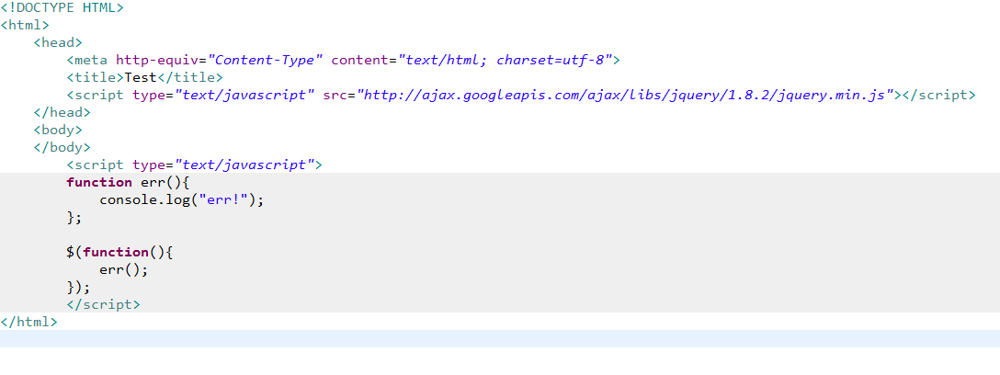
浏览器解析的element：
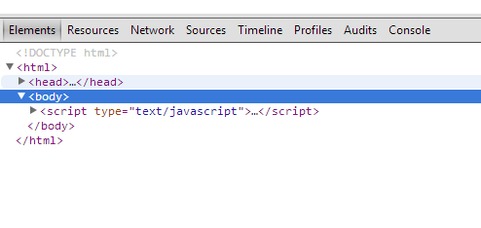
- eval研究

作用域（网上资料）
IE中，window.eval()和eval()一样只在当前作用域生效。
Firefox，Safari，Opera中，直接调用eval()为当前作用域，window.eval()调用为全局作用域。
尤其值得注意的是，Google Chrome 的不同版本之间对于eval的处理也有差异。

示例
看这一段javascript代码：
function xx(){
var x= 1 ;
window .eval( 'var x=3;' );
document .writeln(x);
}
xx();
在你自己测试和看我接下来的分析之前，先想想，你认为输出结果会是什么呢？是1还是3？
根据本文的标题，可知肯定是在不同浏览器下有不同表现的。
以下是我的实测数据：
JS代码 | function xx(){  var x= 1 ;  window .eval ( 'var x=3;' );  document .writeln (x);  }  xx();
浏览器 | IE | IE | Firefox | Chrome | Chrome | Safari | Opera
版本 | 7.0 | 8.0 | 3.0.8 | 1.0 | 4.0 | 4.0.2 | 9.62
运行结果 | 3 | 3 | 1 | 3 | 1 | 1 | 1

通用的eval全局作用域的方法
方法之一：
使用IE专有的window .execScript 。
如果你碰到这个问题不知所措，并上网搜索，这个方法大概是最先也几乎唯一能搜索到的方法。
window .execScript (sExpression , sLanguage )。
比如上面那一段代码中eval一句如果换成window .execScript( 'var x=3;' ); IE中的运行结果就是1了。
非IE内核的浏览器并不支持window .execScript 。
IE之所以有这个window .execScript ，还和IE能够执行其他语言的脚本有关，通过给不同的sLanguage 参数，IE这个方法除能够执行javascript之外，还可以执行vbscript或是其他任何安装过相应解释引擎的脚本如perl,python等。

当需要在局部环境中执行的时候，我们就直接用eval()。
当需要在全局环境中执行的时候，我们可以封装一个通用的函数，就像下面这样：

//在全局环境中执行
function evalGlobal(strScript){
if( window .execScript) window .execScript( strScript );
else window . eval ( strScript );
}
就是将IE和非IE区别开来对待。
看起来，问题似乎圆满解决了。但是显然是有问题的，比如上表中的Chrome 1.0也和IE的eval()规则一致，况且还不知道其他浏览器其他版本是否有差异呢，因此，这种方法并不很可靠。

但是如果你有一点完美主义者的倾向，那么事情还不能到此为止，肯定是有更好更简洁的方法的嘛。
不知道阅读此文的你是否有想到呢？
是否和我的想法一致呢？

方法之二：
新建一个<script>元素装载脚本。
这种方法常用来解决innerHTML中的脚本不能运行的问题。但用来解决eval()的作用域问题，恐怕就比较罕见了。
//在全局环境中执行
function evalGlobal(strScript){
var a = document .createElement ("script" );
a.type= "text/javascript" ;
a.text= strScript ;
document .getElementsByTagName ("head" )[0 ].appendChild (a) ;
}
虽然这个方法有点变态，需要新增一个<script>元素，但优点是各种浏览器及版本通用，比方法一要好一些了。。

但是如果你有再多一点完美主义者的倾向，那么事情还不能到此为止，毕竟添加了一个HTML元素嘛，影响了页面原本的DOM结构。
那么是不是有更好更简洁的方法的呢？答案是肯定的。经过我的研究，找到了同时具备简洁和可靠的方法三。
不知道阅读此文的你是否有想到呢？
是否和我的想法一致呢？

方法之三：
还是eval。回归原生态。
我们别忘了javascript里面有一个改变上下文环境的关键字，强大的with .
原来事情可以更简单更有效！
//在全局环境中执行
function evalGlobal(strScript){
with ( window )eval (strScript) ;
}
看看，都这么简单了，我们完全可以不用封装为函数了，直接在代码中用。

文章最开始的代码我们就可以这样来了：
function xx(){
eval ( 'var x=1;' ); //局部变量
with ( window ){ eval ( 'var x=3;' );} //全局变量
//也可以用封装的 evalGlobal( 'var x=3' );
document .writeln (x); //1 局部变量
document .writeln ( window .x); //3 全局变量
}
xx();
特别：
有时候，我们eval()要求既不是在全局执行，也不是在当前作用域执行，而是在父对象或子对象中执行，这时，用 with ( objContext )eval (strScript) 就更加是不可替代的选择了。
总结：
让eval()全局作用域执行的方法主要有：
（1）window .execScript + window . eval 级别：弱。 缺点：不简洁，不可靠，不通用。
（2）document . createElement ("script" ) 级别：凑合。缺点：不简洁，不干净。优点：可靠，通用。
（3）with ( objContext )eval (strScript) 级别：最佳。优点：简洁，干净，可靠，通用。

N整一个表格比较清楚：
让eval()全局作用域执行的方法 | 级别 | 缺点 | 优点
（1）window .execScript + window . eval | 弱 | 不简洁，不可靠，不通用 | -
（2）document . createElement ("script" ) | 凑合 | 不简洁，不干净 | 可靠，通用
（3）with ( window )eval (strScript) | 最佳 | - | 简洁，干净，可靠，通用
- 类型转换

转换为字符串
javascript提供了两种字符串转换方法：一种是toString，另外一个是String
toString()是javascript转换为字符串的标准方法，且提供两个模式：默认模式和基模式。
String()是字符串强制类型转换的方法。

toString()和String()的区别是：
第一、toString()提供两种模式：默认模式和基模式；而String()没有此选项。
toString()使用默认模式的例子是：
var nNum=10.0;
alert(nNum.toString());//输出的是10，因为默认模式下只输出相应变量的字符串数字值。
toString()使用基模式的例子是：
var nNum=10;
alert(nNum.toString(2));//输出1010
alert(nNum.toString(8));//输出12
alert(nNum.toString(16));//输出A
那么基模式到底是什么呢？基模式下的基表示输出的基，上面的例子表示把十进制下的10输出为二进制，得到1020，以此类推把十进制下的10输出为八进制得到12。
第二、对null和undefine转换时的区别
String()可以正确的转换，并输出null或者undefine。
toString()方法将会引发错误。
例子：
var w1=String(null);//正确 输出null
var w2=null;
var w3=w2.toString();//错误，causes an error 无法继续执行
- 严格模式
一、概述
除了正常运行模式，ECMAscript 5添加了第二种运行模式："严格模式"（strict mode）。顾名思义，这种模式使得Javascript在更严格的条件下运行。

设立"严格模式"的目的，主要有以下几个：
- 消除Javascript语法的一些不合理、不严谨之处，减少一些怪异行为;
- 消除代码运行的一些不安全之处，保证代码运行的安全；
- 提高编译器效率，增加运行速度；
- 为未来新版本的Javascript做好铺垫。
"严格模式"体现了Javascript更合理、更安全、更严谨的发展方向，包括IE 10在内的主流浏览器，都已经支持它，许多大项目已经开始全面拥抱它。
另一方面，同样的代码，在"严格模式"中，可能会有不一样的运行结果；一些在"正常模式"下可以运行的语句，在"严格模式"下将不能运行。掌握这些内容，有助于更细致深入地理解Javascript，让你变成一个更好的程序员。
本文将对"严格模式"做详细介绍。
二、进入标志
进入"严格模式"的标志，是下面这行语句：
"use strict";
老版本的浏览器会把它当作一行普通字符串，加以忽略。
三、如何调用
"严格模式"有两种调用方法，适用于不同的场合。
3.1 针对整个脚本文件
将"use strict"放在脚本文件的第一行，则整个脚本都将以"严格模式"运行。如果这行语句不在第一行，则无效，整个脚本以"正常模式"运行。如果不同模式的代码文件合并成一个文件，这一点需要特别注意。
(严格地说，只要前面不是产生实际运行结果的语句，"use strict"可以不在第一行，比如直接跟在一个空的分号后面。)
<script>
"use strict";
console.log("这是严格模式。");
</script>
<script>
console.log("这是正常模式。");
</script>
上面的代码表示，一个网页中依次有两段Javascript代码。前一个script标签是严格模式，后一个不是。
3.2 针对单个函数
将"use strict"放在函数体的第一行，则整个函数以"严格模式"运行。
function strict(){
"use strict";
return "这是严格模式。";
}
function notStrict() {
return "这是正常模式。";
}
3.3 脚本文件的变通写法
因为第一种调用方法不利于文件合并，所以更好的做法是，借用第二种方法，将整个脚本文件放在一个立即执行的匿名函数之中。
(function (){
"use strict";
// some code here
})();
四、语法和行为改变
严格模式对Javascript的语法和行为，都做了一些改变。
4.1 全局变量显式声明
在正常模式中，如果一个变量没有声明就赋值，默认是全局变量。严格模式禁止这种用法，全局变量必须显式声明。
"use strict";
v = 1; // 报错，v未声明
for(i = 0; i < 2; i++) { // 报错，i未声明
}
因此，严格模式下，变量都必须先用var命令声明，然后再使用。
4.2 静态绑定
Javascript语言的一个特点，就是允许"动态绑定"，即某些属性和方法到底属于哪一个对象，不是在编译时确定的，而是在运行时（runtime）确定的。
严格模式对动态绑定做了一些限制。某些情况下，只允许静态绑定。也就是说，属性和方法到底归属哪个对象，在编译阶段就确定。这样做有利于编译效率的提高，也使得代码更容易阅读，更少出现意外。
具体来说，涉及以下几个方面。
（1）禁止使用with语句
因为with语句无法在编译时就确定，属性到底归属哪个对象。
"use strict";
var v = 1;
with (o){ // 语法错误
v = 2;
}
（2）创设eval作用域
正常模式下，Javascript语言有两种变量作用域（scope）：全局作用域和函数作用域。严格模式创设了第三种作用域：eval作用域。
正常模式下，eval语句的作用域，取决于它处于全局作用域，还是处于函数作用域。严格模式下，eval语句本身就是一个作用域，不再能够生成全局变量了，它所生成的变量只能用于eval内部。
"use strict";
var x = 2;
console.info(eval("var x = 5; x")); // 5
console.info(x); // 2
4.3 增强的安全措施
（1）禁止this关键字指向全局对象
function f(){
return !this;
}
// 返回false，因为"this"指向全局对象，"!this"就是false
function f(){
"use strict";
return !this;
}
// 返回true，因为严格模式下，this的值为undefined，所以"!this"为true。
因此，使用构造函数时，如果忘了加new，this不再指向全局对象，而是报错。
function f(){
"use strict";
this.a = 1;
};
f();// 报错，this未定义
（2）禁止在函数内部遍历调用栈
function f1(){
"use strict";
f1.caller; // 报错
f1.arguments; // 报错
}
f1();
4.4 禁止删除变量
严格模式下无法删除变量。只有configurable设置为true的对象属性，才能被删除。
"use strict";
var x;
delete x; // 语法错误
var o = Object.create(null, 'x', {
value: 1,
configurable: true
});
delete o.x; // 删除成功
4.5 显式报错
正常模式下，对一个对象的只读属性进行赋值，不会报错，只会默默地失败。严格模式下，将报错。
"use strict";
var o = {};
Object.defineProperty(o, "v", { value: 1, writable: false });
o.v = 2; // 报错
严格模式下，对一个使用getter方法读取的属性进行赋值，会报错。
"use strict";
var o = {
get v() { return 1; }
};
o.v = 2; // 报错
严格模式下，对禁止扩展的对象添加新属性，会报错。
"use strict";
var o = {};
Object.preventExtensions(o);
o.v = 1; // 报错
严格模式下，删除一个不可删除的属性，会报错。
"use strict";
delete Object.prototype; // 报错
4.6 重名错误
严格模式新增了一些语法错误。
（1）对象不能有重名的属性
正常模式下，如果对象有多个重名属性，最后赋值的那个属性会覆盖前面的值。严格模式下，这属于语法错误。
"use strict";
var o = {
p: 1,
p: 2
}; // 语法错误
（2）函数不能有重名的参数
正常模式下，如果函数有多个重名的参数，可以用arguments[i]读取。严格模式下，这属于语法错误。
"use strict";
function f(a, a, b) { // 语法错误
return ;
}
4.7 禁止八进制表示法
正常模式下，整数的第一位如果是0，表示这是八进制数，比如0100等于十进制的64。严格模式禁止这种表示法，整数第一位为0，将报错。
"use strict";
var n = 0100; // 语法错误
4.8 arguments对象的限制
arguments是函数的参数对象，严格模式对它的使用做了限制。
（1）不允许对arguments赋值
"use strict";
arguments++; // 语法错误
var obj = { set p(arguments) { } }; // 语法错误
try { } catch (arguments) { } // 语法错误
function arguments() { } // 语法错误
var f = new Function("arguments", "'use strict'; return 17;"); // 语法错误
（2）arguments不再追踪参数的变化
function f(a) {
a = 2;
return [a, arguments[0]];
}
f(1); // 正常模式为[2,2]
function f(a) {
"use strict";
a = 2;
return [a, arguments[0]];
}
f(1); // 严格模式为[2,1]
（3）禁止使用arguments.callee
这意味着，你无法在匿名函数内部调用自身了。
"use strict";
var f = function() { return arguments.callee; };
f(); // 报错
4.9 函数必须声明在顶层
将来Javascript的新版本会引入"块级作用域"。为了与新版本接轨，严格模式只允许在全局作用域或函数作用域的顶层声明函数。也就是说，不允许在非函数的代码块内声明函数。
"use strict";
if (true) {
function f() { } // 语法错误
}
for (var i = 0; i < 5; i++) {
function f2() { } // 语法错误
}
4.10 保留字
为了向将来Javascript的新版本过渡，严格模式新增了一些保留字：implements, interface, let, package, private, protected, public, static, yield。
使用这些词作为变量名将会报错。
function package(protected) { // 语法错误
"use strict";
var implements; // 语法错误
}
此外，ECMAscript第五版本身还规定了另一些保留字（class, enum, export, extends, import, super），以及各大浏览器自行增加的const保留字，也是不能作为变量名的。
五、参考链接
- MDN, Strict mode
- Dr. Axel Rauschmayer，JavaScript's strict mode: a summary
- Douglas Crockford, Strict Mode Is Coming To Town
（完）

- 深入理解this
this是执行上下文中的一个属性：
activeExecutionContext = {
VO: {...},
this: thisValue
};
这里VO是我们前一章讨论的变量对象。
this与上下文中可执行代码的类型有直接关系，this值在进入上下文时确定，并且在上下文运行期间永久不变。

让我们来看看下面的代码：
var obj = {
a: function () {
var value = this.b;
var e = {
v1: 1,
v2: this.b
};
},
b: 1
};
obj->a中的两个this都指向同一个地方！这是因为这两个this都是obj->a这个函数上下文的同一个属性“thisValue”
因此，当调用“obj.a();”时，obj->a中的两个this都指向obj！

- 深入理解事件冒泡
案例1：
企图通过“绑定父节点的事件handle，来处理当前触发事件的子节点以及往上直到该父节点的事件”是不行的！
这是因为当前触发事件的子节点a事件冒泡到父节点后，handle处理的是a的事件（事件对象也为a的事件对象）。处理完毕后，事件会继续往上冒泡，父节点的handle不再捕获事件了（因为已经捕获过一次了，事件往上冒泡了！）。另外，因为并没有触发a的父节点的事件，因此其也不会冒泡到更上面的父节点。

所以handle只能处理当前触发事件的子节点的事件！

如下所示：
<div id="test" style="width:200px;height:200px;">
<div id="a" style="width:100px;height:200px;">
<div id="b" style="width:100px;height:200px;">
</div>
</div>
</div>
<script>
$(function () {
$("#test").on("click",function (e) {
console.log(e.target.id);
});
});
</script>
点击b时，test的handle可以捕捉到b的click事件，打印“b”。
由于并没有触发a和test的click事件，因此test的handle就只会触发一次！

已解决的问题
- 若父类的属性为引用类型（数组或对象）a，则如果子类的实例s1对a进行修改或者sub调用修改a的方法，则第二次创建实例s2的a为修改过后的a

问题说明
Function Parent(){
This.a = [];
};
Function Child(){
};
Child.prototype = new Parent();

Var c = new Child();
c.a.push(1);
var d = new Child();
console.log(d.a); //[1]

“console.log(d.a); ”照理说应该是“[]”，但实际上却是“[1]”！

原因分析
这是因为实例c、d都共用一个原型（Child的原型指向Parent的实例，所以c、d都共用一个Parent的实例），所以c、d共用Parent的实例属性a！~

解决方案
将父类的属性放到子类中。
Function Parent(){
};
Function Child(){
This.a = [];
};
Child.prototype = new Parent();

注意事项
- 类的实例共享同一个原型对象，也共享如示例中原型闭包中的私有函数A。
示例：
function Parent() {
};
Parent.prototype = (function () {
function A() { };

return {
add: function () {
A.prototype.a = 1;
},
get: function () {
return A.prototype.a;
}
};
}());

var t = new Parent();
t.add();
console.log(t.get()); //1
var m = new Parent();
console.log(m.get()); //1
t、m共享A。

